МИНИСТЕРСТВО НАУКИ И ВЫСШЕГО ОБРАЗОВАНИЯ РОССИЙСКОЙ

ФЕДЕРАЦИИ

Федеральное государственное бюджетное образовательное учреждение

высшего образования

«Воронежский государственный технический университет»

**Факультет** информационных технологий и компьютерной безопасности

**Кафедра** информационных технологий и автоматизированного проектирования в строительстве

**Отчёт по лабораторной работе**

Тема: **«Особенности использования данных различного типа»**

По дисциплине: Основы программирование и алгоритмизации

Выполнил студент: Хрячков Никита Васильевич

Группа: бИСТ-222

Руководитель: доцент, к.т.н. Курипта О. В.

Работа защищена «___»__________ 2022г.

С оценкой __________ ____________

(подпись)

Воронеж 2022

**Постановка задачи**

**Условие задачи:** Определить путь, который проедут санки с горки высотой h метров, углом наклона A радиан и коэффициентом трения k.

**Исходные параметры:** h – высота горки (вводится пользователем), A – угол наклона горки (вводится пользователем, в радианах), k – коэффициент трения(вводится пользователем),

**Алгоритм решения:**

Для подсчёта пути, который санки проедут с горки, воспользуемся формулой s = h/sin(A), где s – путь, который проедут санки, h – высота горки, A – угол наклона горки в радианах.

1. Запросим у пользователя высоту горки (lightYears), коэффициент трения (k) и угол наклона горки(A);
2. Воспользуемся формулой s = h/sin(A);
3. Выведем результат в консоль;

**Контрольный пример:**

Входные данные: h = 10, A = 2, k = 0.2

Результат : 10,997501

**Словесный алгоритм**

**Шаг 1:** подключение нужных заголовочных файлов

#include <stdio.h>

#include <locale.h>

#include <math.h>

**Шаг 2:** объявление функции main

void main(void) {

}

**Шаг 3:** объявление переменных

float h;

double a;

double k;

**Шаг 4:** включение русской локализации

setlocale(LC_ALL, “RUS”);

**Шаг 5:** ввод данных

printf("Введите высоту горки:");

scanf("%f", &h);

printf("Введите угол наклона в радианах:");

scanf("%le", &a);

printf("Введите коэффициэнт трения:");

scanf("%f", &k);

**Шаг 6:** создание функции для подсчёта пути

float getS(float h, float a) {

float result = h / sin(a);

return result;

}

**Шаг 7:** просчёт количества астрономических единиц

float s = getS(h, a);

**Шаг 8:** вывод результата

printf("Путь равен %f м", s);

**Блок схема программы**

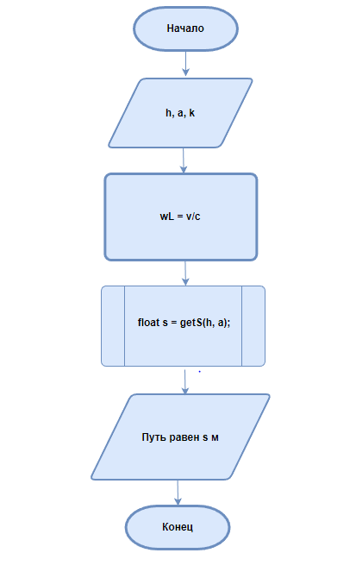

Рисунок 1 – блок-схема программы

**Код программы**

#include <stdio.h>

#include <locale.h>

#include <math.h>

void main(void)

float h;

double a;

double k;

printf("Введите высоту горки:");

scanf("%f", &h);

printf("Введите угол наклона в радианах:");

scanf("%le", &a);

printf("Введите коэффициэнт трения:");

scanf("%f", &k);

float s = getS(h, a);

printf("Путь равен %f м", s);

}

**Результат работы программы**

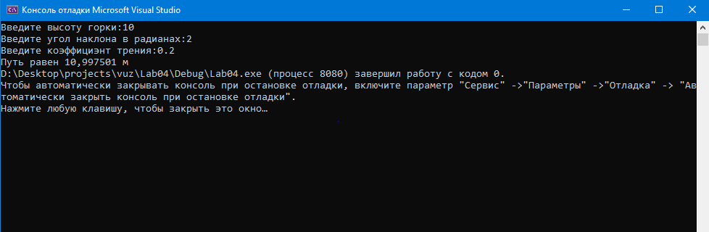

Рисунок 2 – контрольный пример работы программы